Hamburg: Industrie- und Logistikmarkt 1.-4. Quartal 2020
Eigennutzer-Baustarts prägen 2020 das Marktgeschehen

Hamburg, 28. Januar 2020 – Die Trends vom 3. Quartal 2020 bestimmten den Markt für Industrie- und Logistikflächen in Hamburg und Umland auch im Schlussquartal. Ungeachtet der Corona-Pandemie kletterte der Flächenumsatz Ende 2020 verglichen mit Ende 2019 um über ein Drittel nach oben. Das Jahresergebnis betrug 480.000 m². Getragen wurde es von Eigennutzern, deren Anteil am Flächenumsatz innerhalb eines Jahres von nur 15 auf 51 % zulegte. „Dass 2020 so viele Eigennutzer in Hamburg und Umland mit dem Bau ihrer Projekte begonnen haben, ist dem Zufall und langen Vorlaufzeiten geschuldet“, erläutert Felix Krumreich, Immobilienberater Industrie & Logistik bei Grossmann & Berger, Mitglied von German Property Partners (GPP). „Auch gegen Ende des Jahres blieb das klassische Vermietungsgeschäft verhalten. Das lässt sich am reinen Vermietungsflächenumsatz in Höhe von 237.500 Quadratmetern für das gesamte Jahr ablesen. Da das Pandemiegeschehen noch immer anhält, warten viele Unternehmen weiter ab.“

Markt im Detail:
- Nach vier Großabschlüssen im 3. Quartal wurden im 4. Quartal nochmals drei Abschlüsse über 10.000 m² getätigt. Die Zahl der Vertragsabschlüsse in diesem Segment belief sich Ende 2020 auf insgesamt neun (2019: 3). Folgerichtig dominierte dieses Segment den Jahresflächenumsatz mit 53 % (2019: 15 %). Sechs der neun Großabschlüsse über 10.000 m² waren Eigennutzer-Baustarts.
- Der größte Neu-Abschluss im 4. Quartal erfolgte durch die Omnitrade Handelsgesellschaft. Sie begann mit dem Bau ihrer Standorterweiterung um 30.550 m² im Gewerbegebiet Jacobsrade in Siek (Umland Nord-Ost).
- Größter Vertragsabschluss des Jahres 2020 blieb mit 86.500 m² der Baubeginn des REWE-Logistik- und Verwaltungszentrums in Henstedt-Ulzburg (Umland Nord-West). Den Mietvertrag mit dem größten Flächenvolumen des Jahres schloss die Spedition Mickeleit bereits im 1. Quartal für 28.400 m² im Altenwerder Kirchtal 1-5 ab (Hamburg Süd).
- Anders als im Vorjahr dominierten die Logistiker Ende 2020 das Marktgeschehen nicht allein, sondern mussten ihre Spitzenposition (2019: 57 %, 2020: 29 %) an die Handelsunternehmen (34 %) abgeben.
- Die Marktaktivitäten verlagerten sich deutlich von der Stadt ins Umland, so dass der Umlandanteil am Flächenumsatz von 38 auf 55 % zulegte. Grund hierfür ist, dass sechs der neun Großabschlüsse auf das Umland entfielen. Während der REWE-Baustart den Anteil des Umland Nord-West auf ein Viertel hochtrieb, erreichte der Teilmarkt Hamburg Süd – dank der restlichen drei Großabschlüsse – den nächsthöheren Anteil von einem Fünftel.
Industrie, Logistik |  Hamburg und Umland | 2020 | Q1-4
Flächenumsatz [m²] | 480.000
ggü. Vorjahr [%] | +35
Eigennutzerquote [%] | 51
ggü. Vorjahr [%-Pkt.] | +36
Spitzenmiete [€/m² mtl. nettokalt] | 6,30
ggü. Vorjahr [%] | ± 0,0
Durchschnittsmiete [€/m² mtl. nettokalt] | 5,20
ggü. Vorjahr [%] | +2,0
Umsatzstärkster Teilmarkt | Umland Nord-West
Umsatzstärkster Teilmarkt [%] | 25
Umsatzstärkste Branche | Handel
Umsatzstärkste Branche [%] | 34
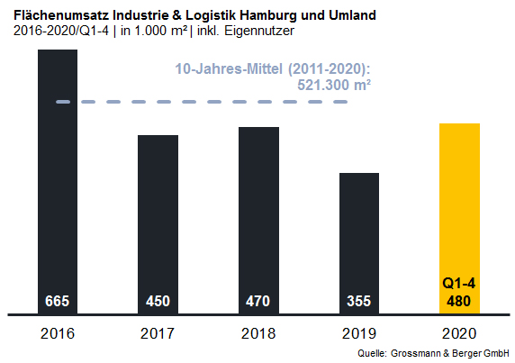

Ausgewählte Top-Transaktionen | Industrie- und Logistikmarkt Hamburg und Umland |
1.-4. Quartal 2020
Stadt | Straße | Objekt / Projekt | Mieter / Eigennutzer (EN) | Fläche  [ca. m²]
Henstedt-Ulzburg | Rudolf-Diesel-Straße | Logistik-/  Verwaltungszentrum (Baubeginn) | REWE Region Nord (EN) | 86.500
Hamburg | Am Genter Ufer | Neubau (Baubeginn) | Airbus (EN) | 30.600
Siek | Jacobsrade 86 | Produktions- und Lagerhalle (Baubeginn) | Omnitrade Handelsgesellschaft (EN) | 30.550
Hamburg | Am Altenwerder Kirchtal 1-5 | Bestandsobjekt | Spedition Mickeleit | 28.400
Neu Wulmstorf | Gottlieb-Daimler-Straße | Neubau (Baubeginn) | Kroop & Co. Transport + Logistik (EN) | 22.500
Deals aus jeweiligem Berichtsquartal sind grau hinterlegt

Der ausführliche Marktbericht erscheint in Kürze zum Download auf unserer Website.

Über Grossmann & Berger
Die Grossmann & Berger GmbH ist einer der führenden Immobiliendienstleister für den Verkauf und die Vermietung von Gewerbe- und Wohn-Immobilien in Norddeutschland. Mit Hauptsitz in Hamburg, einer Niederlassung in Berlin und insgesamt vierzehn Immobilienshops ist das Unternehmen mit über 190 Mitarbeitern flächendeckend im norddeutschen Markt präsent. Dank der über 85-jährigen Erfahrung verfügt Grossmann & Berger über umfassende Immobilienkompetenz. Grossmann & Berger ist ein Beteiligungsunternehmen der HASPA-Gruppe, zu der mit der Hamburger Sparkasse (Haspa) auch Deutschlands größte Sparkasse gehört. Zudem ist das Unternehmen Gründungsmitglied des deutschlandweiten Gewerbeimmobiliennetzwerks German Property Partners (GPP) und der Arbeitsgemeinschaft ImmobilienVermittler Banken Bausparkassen e.V. (IVBB).

Die Datenschutzrichtlinie von Grossmann & Berger finden Sie auf unserer Website. Hier finden Sie auch unsere Pressemappe sowie die dazugehörigen Nutzungsbedingungen. Wenn Sie zukünftig keine Informationen unserer Pressestelle mehr erhalten möchten, senden Sie bitte eine E-Mail an presse@grossmann-berger.de mit dem Betreff "Abmeldung aus Presseverteiler".

